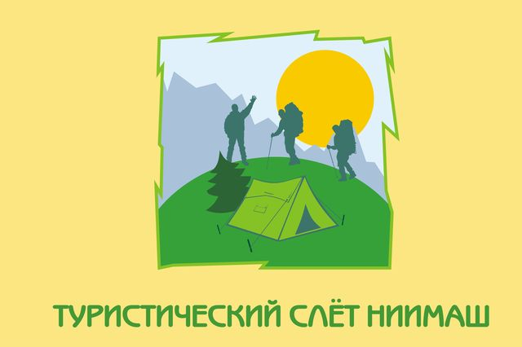

УСЛОВИЯ
ПРОВЕДЕНИЯ СОРЕВНОВАНИЙ
ПО ТЕХНИКЕ ТУРИЗМА.
(редакция 7)

г. Нижняя Салда,
2017г.
- ОБЩИЕ ПРАВИЛА ПРОХОЖДЕНИЯ ЭТАПОВ.
- На всех технических этапах приветствуется взаимопомощь и взаимовыручка участников команды. Помощь со стороны запрещена.
- На теоретических этапах (У, ТЗ, М) любая помощь запрещена – при подсказке задание считается невыполненным с соответствующими штрафными очками.
- На этапах П, С, Б, НП на перилах (веревках) одновременно может находиться только один участник. С момента пристегивания карабина и до его отстегивания участник считается находящимся на перилах.
- При движении по перилам муфта карабина страховки и/или самостраховки должна быть завинчена.
- Длина самостраховки должна быть такой, чтобы при зависании на самостраховке участник мог свободно достать перила запястьем вытянутой руки.
- Движение по веревкам должно осуществляться в страховочных (рабочих) рукавицах или перчатках.
- При прохождении водных этапов все участники должны быть в спасательных жилетах.
- Команда может уйти после прохождения этапа на следующий только в полном составе, т.е. дождавшись окончания прохождения этапа четвертым участником (не относится к теоретическим этапам – У, ТЗ, М).
- Требования к одежде и обуви: штормовка или ветровка из несинтетической ткани, полностью закрывающая руки, ботинки на нескользкой подошве или высокие кроссовки или короткие сапоги.
- Перед стартом проводится проверка: проверяются знание схемы прохождения дистанции соревнований (участник по жребию), личное (страховочная система, рукавицы) и групповое снаряжение (рюкзак для переноски контрольного груза), соответствие формы одежды условиям кросс-похода.
- СХЕМА ДИСТАНЦИИ.
Схема дистанции и последовательность прохождения этапов определяется в «Положении о турслёте ФГУП «НИИМаш».
Возможные технические этапы дистанции:
- Старт - снятие палатки (СП).
- Водный слалом (ВС).
- Спасбросок (СБ)
- Переправа по бревну (Б).
- Узлы (У).
- Топографическая подготовка/топознаки (ТЗ).
- Подъем по склону (П).
- Спуск по склону (С).
- Гать (Г).
- Навесная переправа (НП).
- Подъем по скалам (СК).
- Спуск по скалам (СС).
- Полоса препятствий (ПП)
  - Кочки
  - Подвесное бревно
  - Параллельные перила
  - Бабочка
  - Балансир
  - Слэг-лайн
- Установка палатки (УП).
- Оказание первой медицинской помощи (М).
- Разведение костра (РК) - финиш.
- ОПИСАНИЕ ЭТАПОВ.
1. Старт - снятие палатки (СП).
Команда снимает палатку, сворачивает, укладывает в чехол и оставляет ее на месте, заготавливает полено, которое является контрольным грузом и служит для разведения костра на финише дистанции (палатка, бревно, топор и пила - судейские). Контрольный груз команда несет по всем этапам.
2. Переправа по бревну (Б).
Переправа через реку осуществляется по заранее уложенному бревну 1 с самостраховкой на перилах 2 с помощью скользящего карабина 3 (если перила установлены).
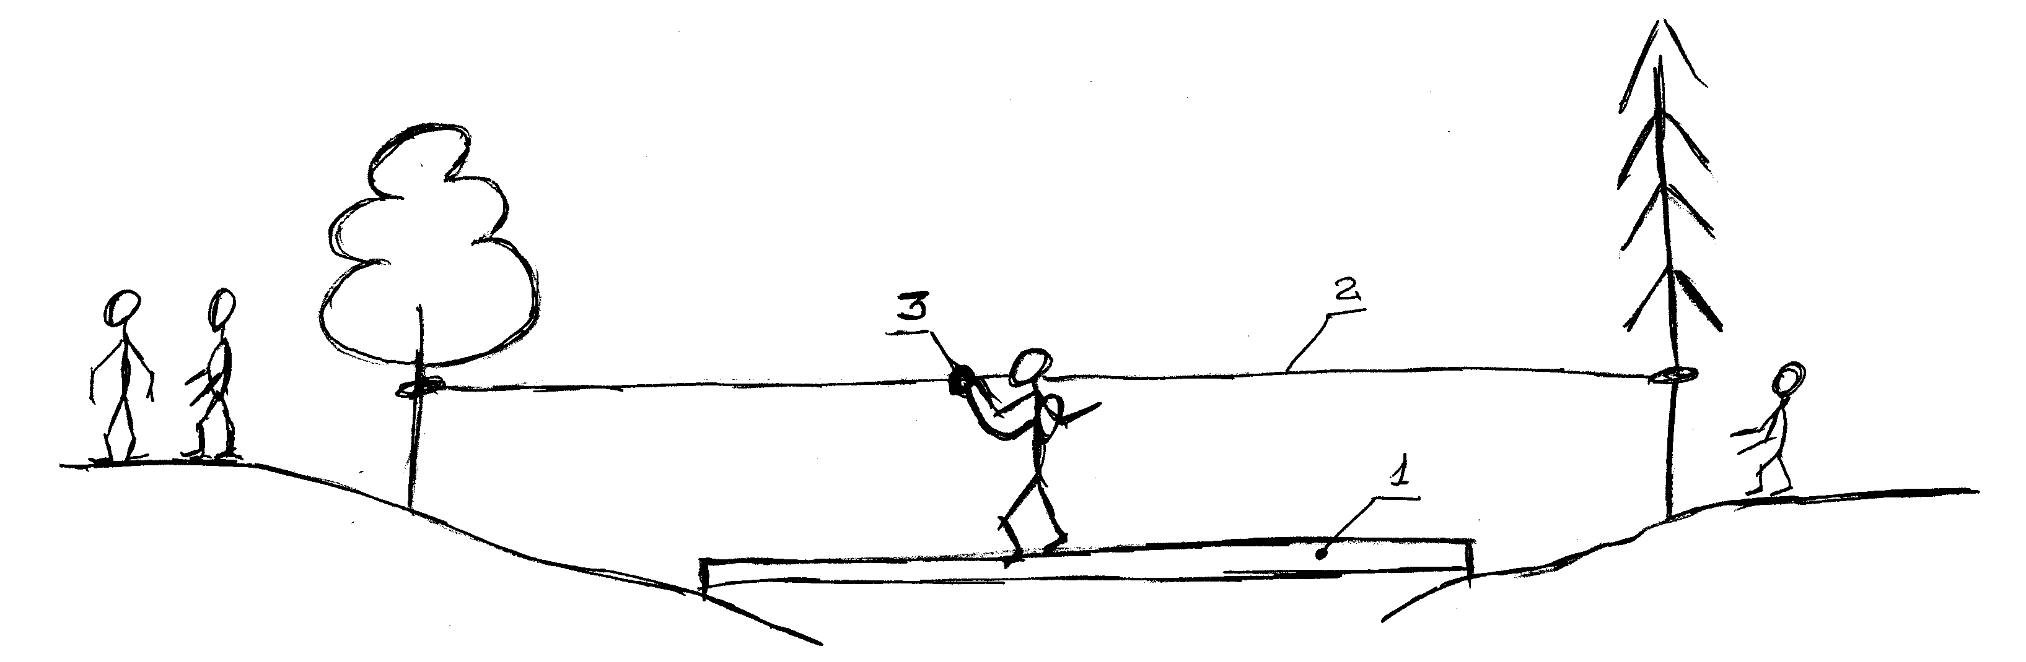
Рис.2. Переправа по бревну

Участник, подойдя к перилам должен пристегнуть карабин, закрепленный на грудной обвязке, в перила, завинтить муфту. После этого можно начать переправу, продвигая карабин по перилам рукой.
Достигнув целевого берега, участник должен отстегнуть карабин самостраховки и подать следующему участнику команду: "Перила свободны!". Только после этого следующий участник может приступить к переправе.
3. Узлы (У).
Каждый участник должен завязать один из перечисленных узлов (булинь, встречный, проводник-восьмерка, схватывающий, стремя, прямой). Контрольные узелки для узлов прямой, встречный, булинь должны иметь связь с ближайшей верёвкой.

3.1. Прямой
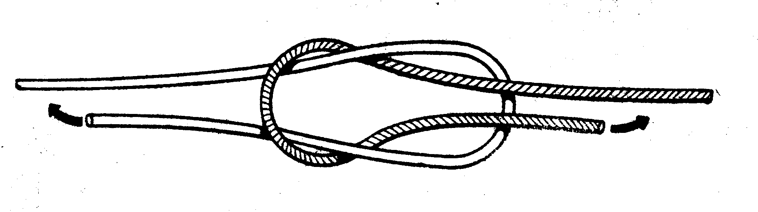 | Прямой узел предназначен для связывания двух веревок одинакового диаметра. Оба конца веревки располагаются параллельно и с одной стороны. Поскольку узел подвержен саморазвязыванию, на обоих концах веревки обязательны контрольные узлы.

3.2. Схватывающий: а – вязка петель, б – вязка концом репшнура.
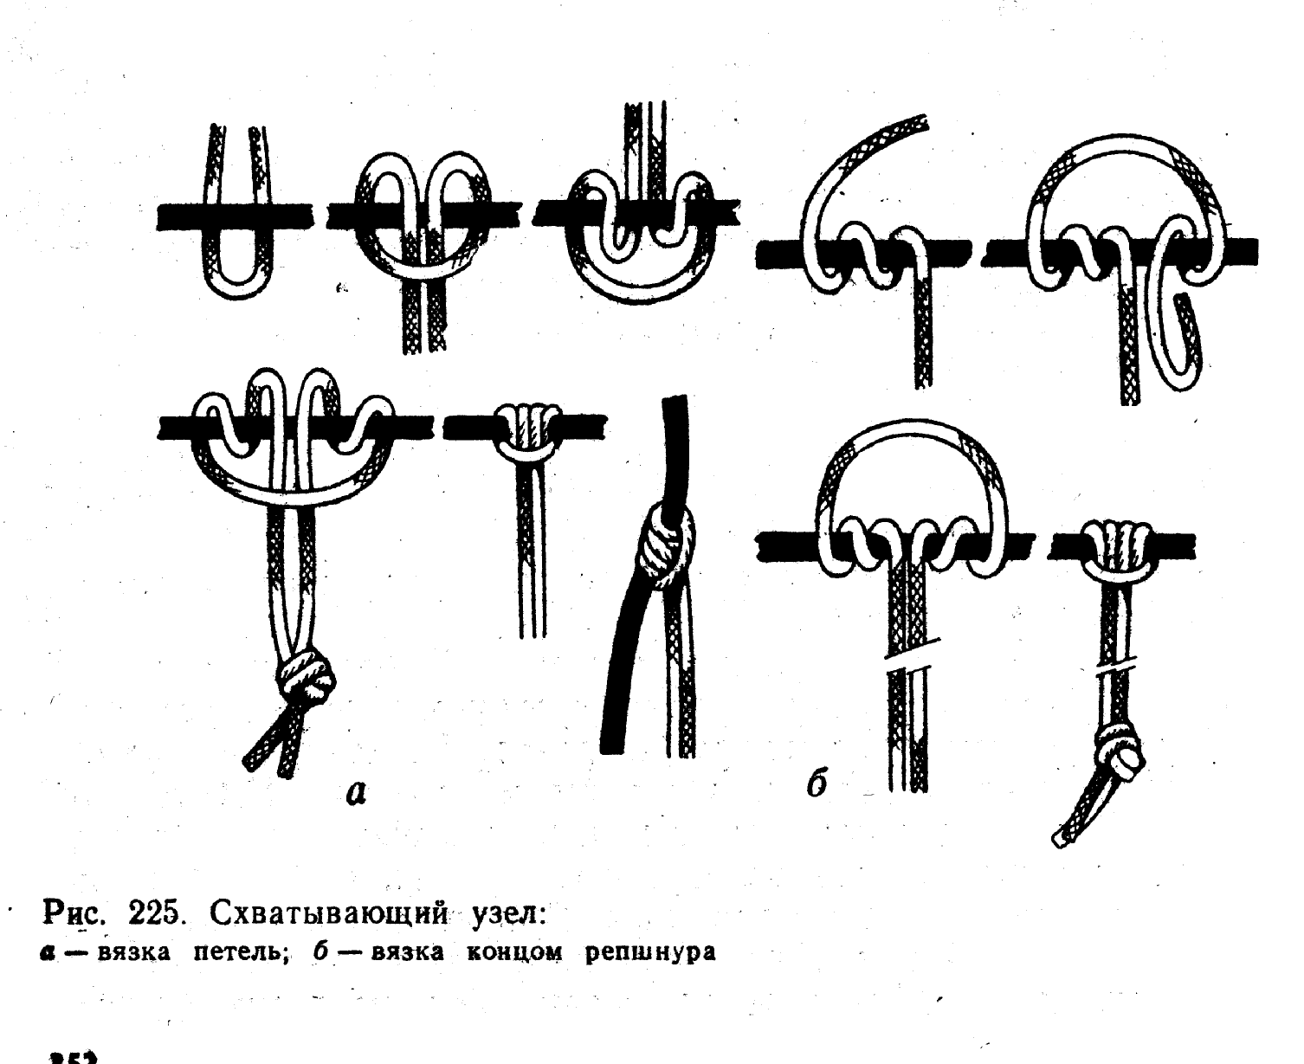 | Схватывающий узел выполняет свои функции, когда не испытывает значительного трения (при спуске, резком прохождении веревки через узел на страховке и т.п.), при быстром перемещении по веревке. Узел вяжется как петлей, так и одним концом репшнура. На обледенелой веревке или при необходимости повышенной надежности при спасработах его можно вязать в три витка.

3.3. Стремя
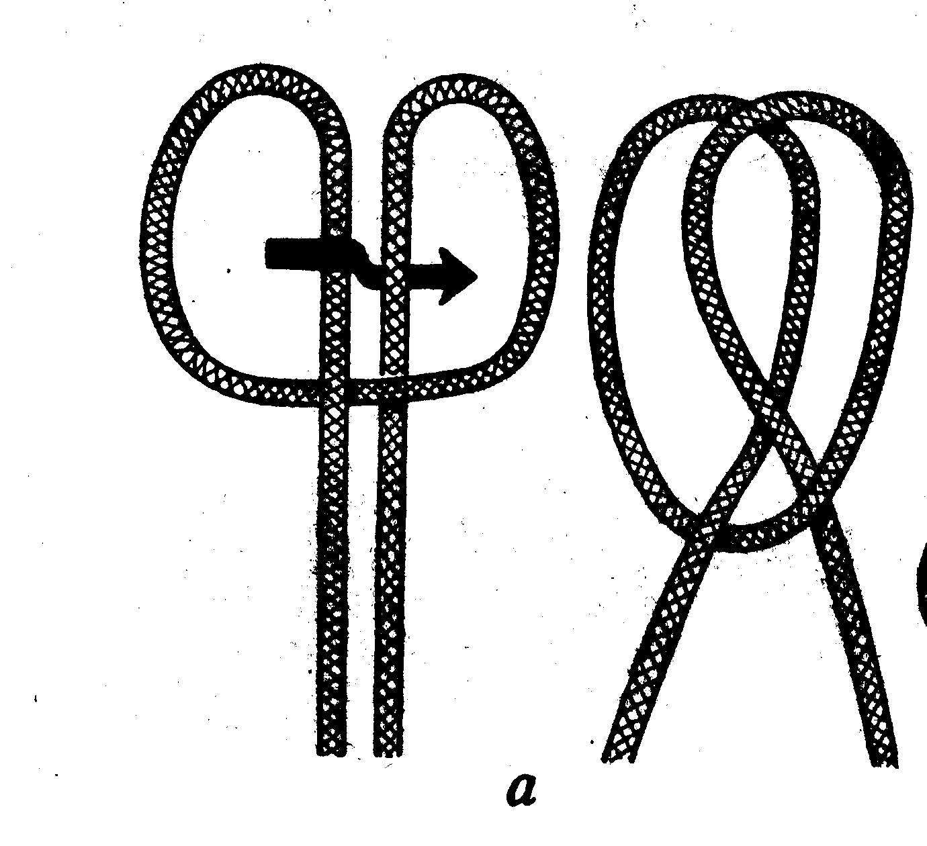 | Стремя – универсальный вспомогательный узел. Применяется для опоры ногами при вылазе по закрепленной веревке, для самостраховки и на спасательных работах. Вяжется элементарно просто, под большой нагрузкой не затягивается, легко распускается после нагрузки.

3.4. Встречный
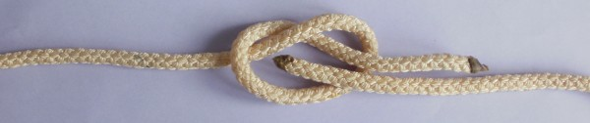  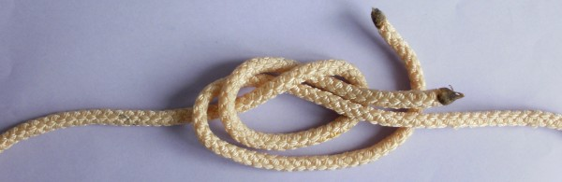  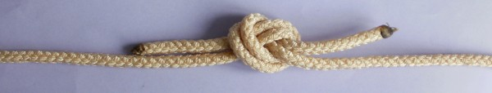 | Встречный узел широко используется для связывания двух веревок, в том числе и разного диаметра. Рационален для связывания лент и ленты с веревкой. Хорошо держит и легко развязывается после снятия нагрузки. На обоих концах верёвки обязательны контрольные узлы.
э
3.5. Проводник-восьмерка
Проводник-восьмерка – прочный узел, к нему не вяжутся контрольные узелки.
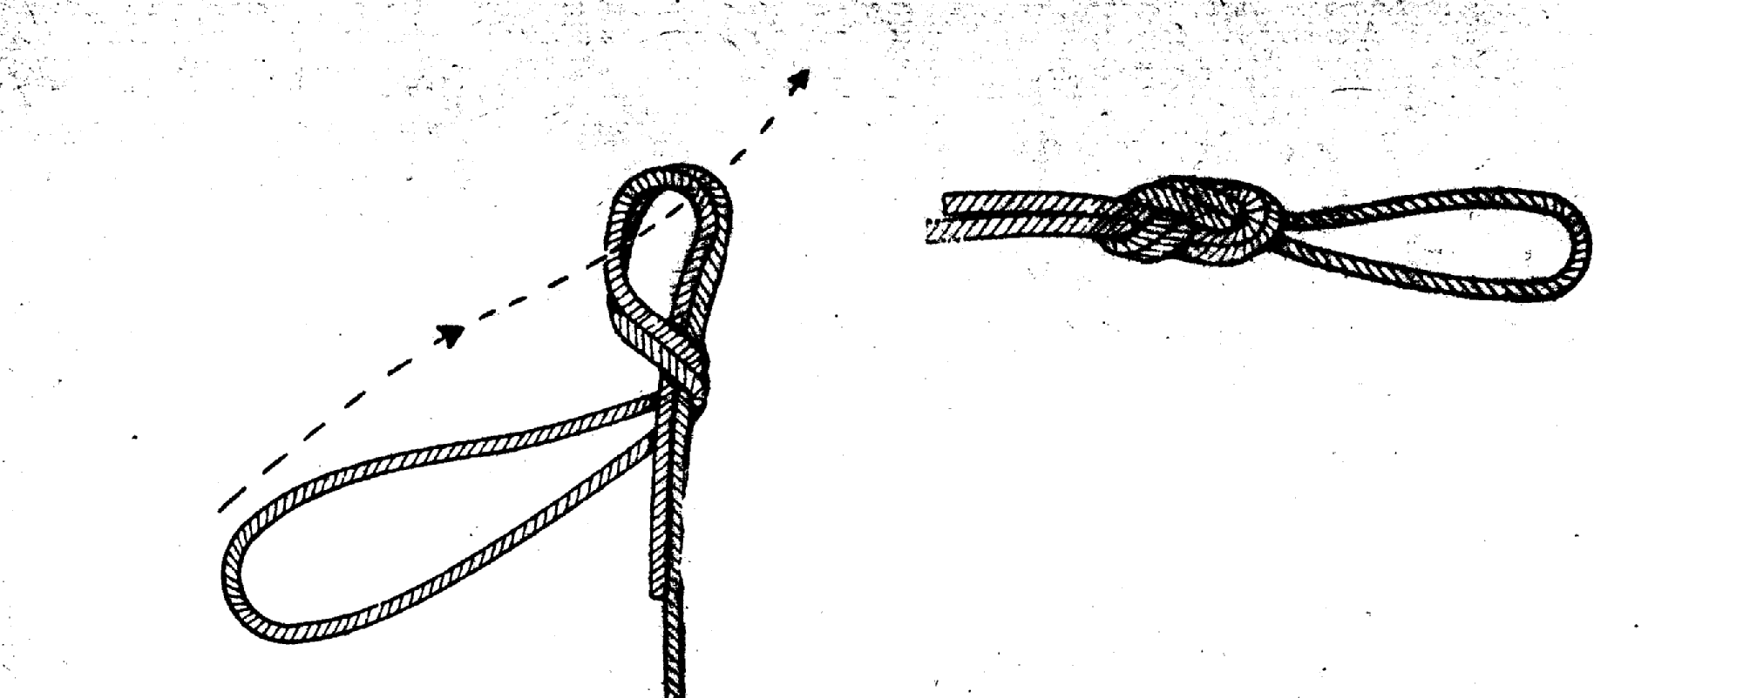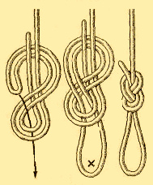

3.6. Булинь
Способ вязки булиня одним концом веревки пригоден для связывания страховочной системы (грудной обвязки): свободный конец пропускают через все петли системы (две петли обвязки) и примерно 60 см веревки укладывают простой петлей – 1. Петля 2 проходит через петлю 1. Конец веревки 3 протягивается через петлю 2, а веревка 3 – через петлю влево. Булинь во всех случаях нужно сильно затянуть. Обязателен контрольный узел на коротком конце.
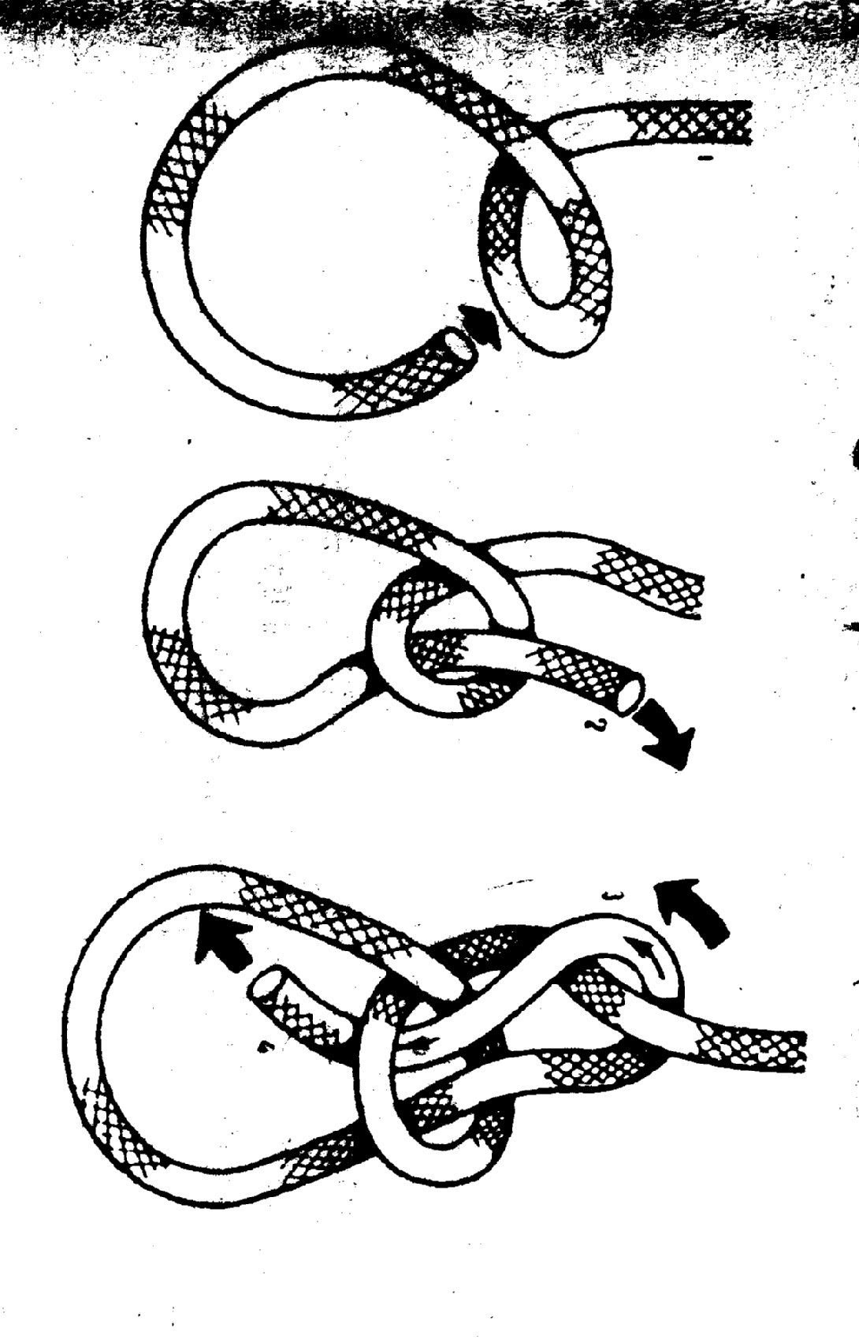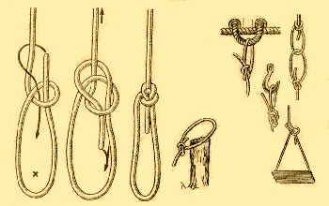

4. Топографическая подготовка (ТЗ).
Проверяется знание топографических знаков (один знак) и умение определять азимут на местности (компас судейский).

 | 1 |  |  |  | Полевые и лесные дороги, тропы, пешеходные мосты
 | 2 |  |  |  | Железные дороги, станции
 | 3 |  |  |  | 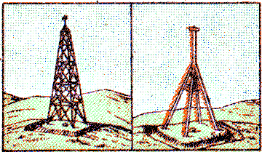 |  | Пункты государственной геодезической сети (91,6—высота основания пункта над уровнем моря)
 | 4 |  |  |  | Линии электропередачи
 | 5 |  | 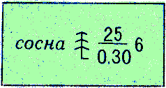 |  | Хвойные леса (ель, пихта, сосна, кедр, лиственница и. др.)
 | 6 |  | 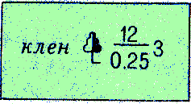 |  | Лиственные леса (дуб, бук, клен, береза, осина и др.)
 | 7 |  | 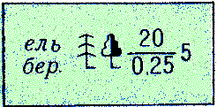 |  | Смешанные леса
 | 8 |  | 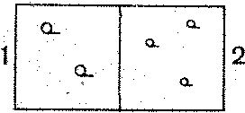 |  | Редкие леса
 | 9 |  | 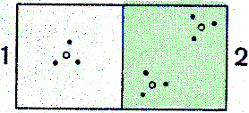 |  | Кустарники
 | 10 |  | 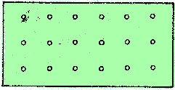 |  | Фруктовые и цитрусовые сады
 | 11 |  |  |  | Болота
 | 12 |  | 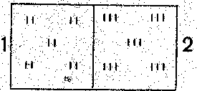 |  | 1) Луговая растительность (высотой менее 1 м),  2) высокотравная растительность
 | 13 |  |  |  | Камышовые и тростниковые заросли
 | 14 |  |  |  | Входы в пещеры и гроты
 | 15 |  | 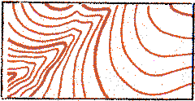 |  | Горизонтали (линии уровня)
 | 16 |  | 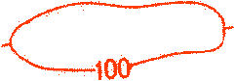 |  | Подписи горизонталей в метрах и указатели направления скатов (бергштрихи)
 | 17 |  |  |  |  | Скалы - останцы (10—высота в метрах)
18 |  | 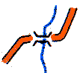 |  | Мост
19 |  | 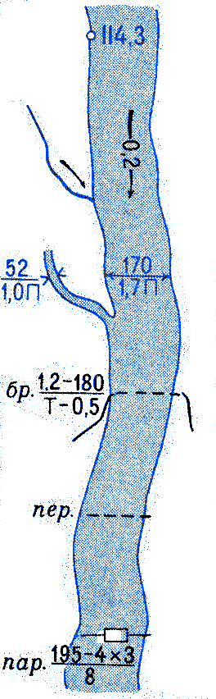 |  | Отметки урезов воды (над уровнем моря)
20 |  |  |  | Стрелки, показывающие направление течения рек (0,2—скорость течения в м/сек)
21 |  |  |  | Характеристика рек и каналов: 170—ширина, 1,7— глубина в метрах, П—характер грунта дна (П—песчаный, Т—твердый, В—вязкий, К—каменистый)
22 |  |  |  | Броды: 1,2—глубина, 180—длина в метрах, Т—характер грунта, 0,5—скорость течения в м/сек
5. Подъем по склону (П).
Подъем по крутому травянистому или каменисто-глинистому склону (см. рис. 3) осуществляется по установленным заранее (судейским) перилам 1 (веревке) на самостраховке с применением схватывающего узла 2. Участник, подойдя к перилам, должен завязать схватывающий узел петлей самостраховки на перильной веревке, пристегнуть петлю самостраховки в карабин, закрепленный на страховочной системе, и завинтить муфту карабина. После этого можно начать подъем, нагружая перила ниже схватывающего узла и проталкивая его рукой по веревке перед собой.
После выхода на ровный участок участник должен отстегнуть карабин из петли самостраховки и четко подать следующему участнику команду: "Перила свободны!".
После этого следующий участник может пристегнуть петлю самостраховки в карабин (схватывающий узел петлей самостраховки на перильной веревке может быть завязан заранее!).
Примечание. При падении и проскальзывании участника сработает самостраховка – узел автоматически затянется на перилах и остановит скольжение участника по склону. Запрещено захватывать узел рукой – зажатый рукой узел затягивается нестабильно, что может привести к бесконтрольному скольжению вдоль перил.
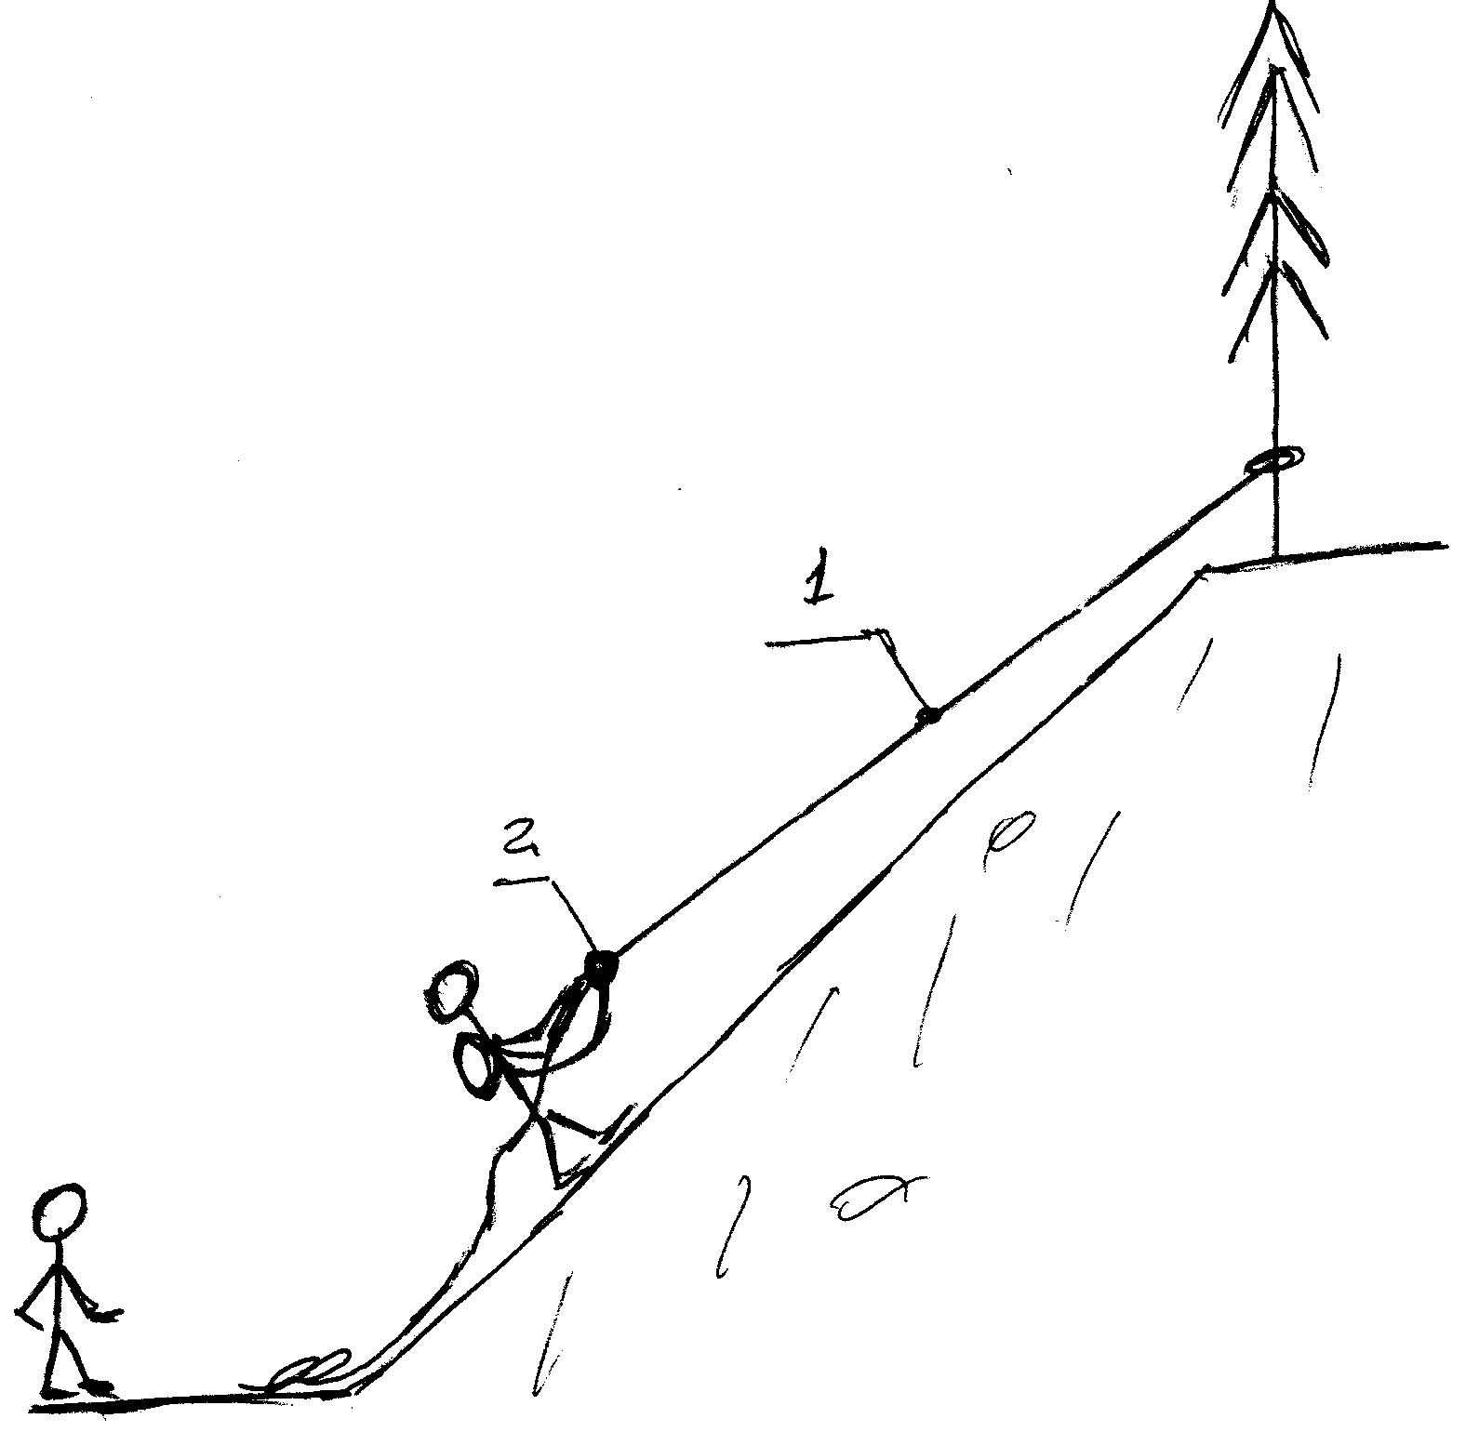

Рис. 3. Подъем по склону.

6. Спуск по склону (С).
Спуск "по-спортивному" по крутому травянистому или каменисто-глинистому склону (см. рис. 4) осуществляется по судейским перилам 1 на самостраховке с применением схватывающего узла 2.
Участник, подойдя к перилам должен завязать схватывающий узел петлей самостраховки на перилах, пристегнуть петлю самостраховки в карабин, закрепленный на страховочной системе, и завинтить муфту карабина. Далее необходимо пропустить веревку за спиной, взяв ее вытянутыми в стороны руками и круговым движением обеих рук одновременно сделать один оборот веревки вокруг каждой вытянутой руки. Верхняя рука должна держать перила выше схватывающего узла и проталкивать его по веревке, не захватывая сам узел. После этого можно начать спуск, нагружая перила и наклоняясь в сторону склона.
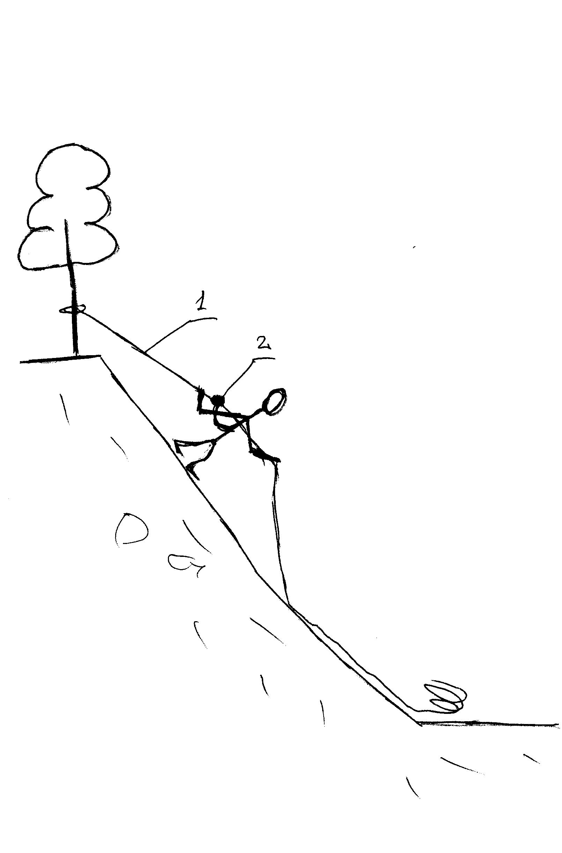

Рис. 4. Спуск по склону.
После выхода на ровный участок участник должен отстегнуть карабин из петли самостраховки и четко подать следующему участнику команду: "Перила свободны!". После этого следующий участник может пристегнуть петлю самостраховки в карабин (схватывающий узел петлей самостраховки на перильной веревке может быть завязан заранее!).
7. «Гать» (Г).
Команда преодолевает заболоченный участок по заранее заготовленным судейским жердям (3-4 шт.). Длина участка - до 20м. На участке есть точки опоры (условные) – короткие бревна, которые лежат через весь участок на расстоянии досягаемости жердями. Количество точек опор - до 5 шт. Команда самостоятельно прокладывает жерди, постепенно переходя на другой конец этапа. Участникам запрещается использовать для опоры посторонние предметы.
8. Навесная переправа (НП).
Переправа через реку осуществляется по перилам 1 (заранее навешенным над водой) с обеспечением командной страховки. Веревки командной страховки 2 и 3 навешиваются судьями заранее. Страховка осуществляется командой.
Первый участник должен пристегнуть карабин 4, закрепленный на грудной обвязке, к перилам, завинтить муфту, пристегнуть в грудную обвязку карабин 5 от веревки командной страховки, завинтить муфту, затем закинуть ноги на перила и пристегнуть к перилам второй карабин 6, закрепленный на беседке. Следующий участник должен взять страховочную веревку (обязательно в рукавицах) и обеспечить страховку первого участника, выдавая веревку в необходимом темпе – без большого провисания и излишнего натяжения. Готовый к переправе участник должен убедиться в наличии страховки вопросом: "Страховка готова?" Обеспечивающий страховку участник по готовности должен ответить: "Готова!". После этого можно начинать переправу, подтягиваясь по перилам руками и, при необходимости, помогая ногами.
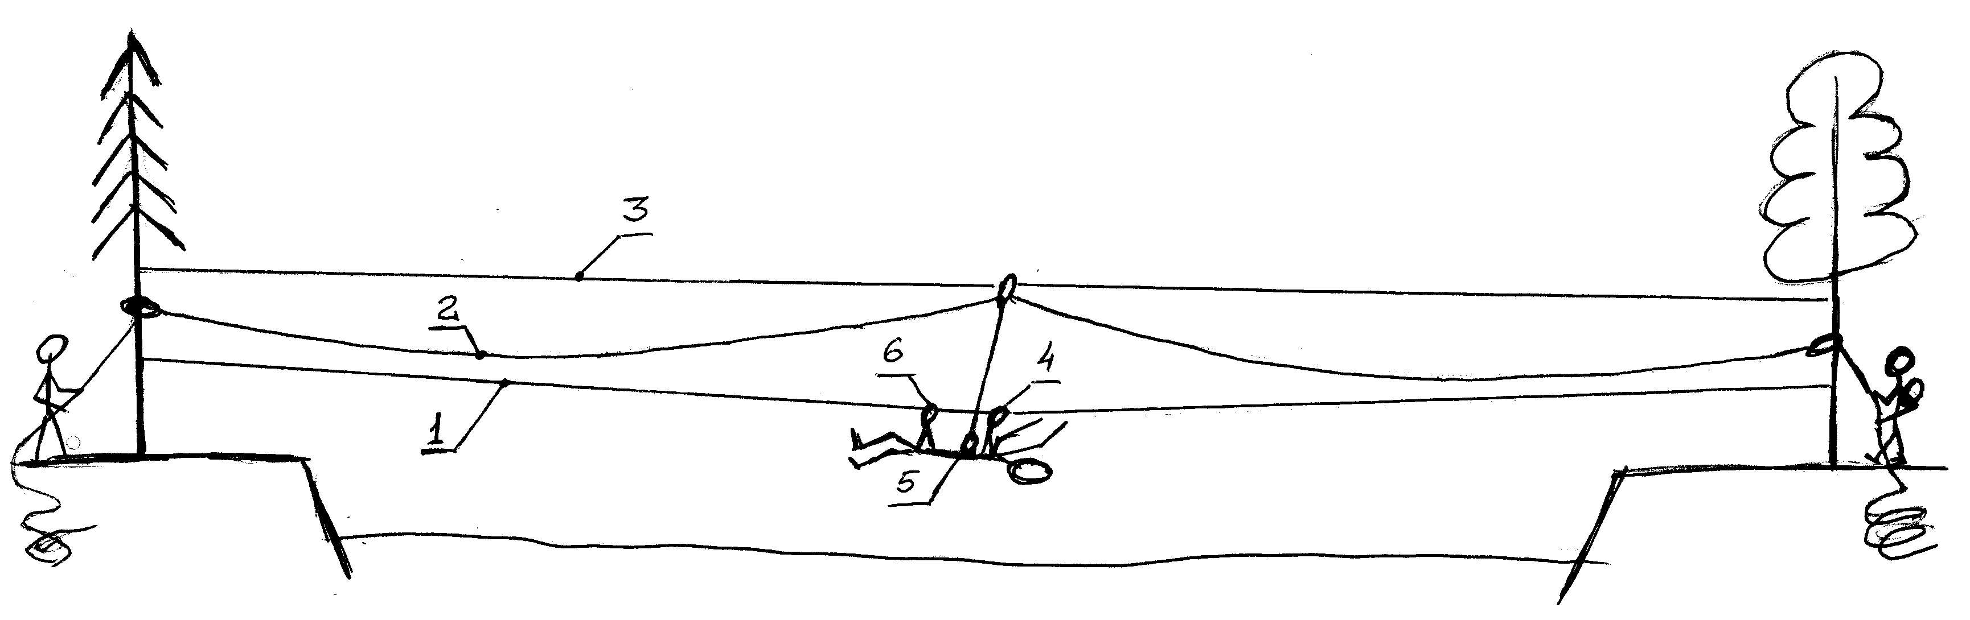
Рис. 5. Навесная переправа.
Достигнув целевого берега, участник должен закинуть ноги на перила и отстегнуть от перил беседочный карабин, встать на землю, отстегнуть карабин от веревки командной страховки, оставив его на веревке, подать следующему участнику команду: "Страховка свободна!" (следующий участник может перетянуть обратно веревку командной страховки), отстегнуть из перил карабин, закрепленный на грудной обвязке, подать следующему участнику команду: "Перила свободны!". Только после этого следующий участник может приступить к переправе. Второй участник переправляется аналогично первому. Страховка может обеспечиваться с любого берега либо с обоих берегов. Страховка четвертого участника обеспечивается с целевого берега.
Примечание. Последовательность действий может быть изменена в соответствии с тактическим планом команды. Обязательным требованием является пристегивание всех карабинов и завинчивание их муфт до начала движения.
9. Подъем по скалам лазанием (СК).
Участник должен пристегнуть карабин, закрепленный на веревке верхней страховки, к своей страховочной системе, завинтить муфту, убедиться в наличии страховки вопросом: "Страховка готова?". Получив положительный ответ, пройти скальный участок свободным лазанием. Участок скалы для лазания (маршрут) как правило, ограничен слева и справа маркировочной лентой. Выйдя к карабину верхней страховки участник должен прикоснуться к карабину. По касанию определяется завершение прохождения этапа подъема и переход к этапу спуска.
Страховка судейская.
10. Спуск по скалам (СС).
Не теряя верхней страховки, участник подходит к спусковой веревке, заводит веревку в спусковое устройство и пристегивает спусковое устройство карабином к страховочной системе. После проверки судьей правильности установки спускового устройства на спусковой веревке и его крепления к страховочной системе участник обязан получить разрешение судьи на спуск. Далее необходимо подать команду «Пошел вниз!» и выполнить спуск, шагая вниз по скале ногами, расставленными примерно на ширину плеч. Ноги необходимо стремиться ставить перпендикулярно скале, не допуская проскальзывания. Руки в страховочных рукавицах должны находиться на спусковой веревке одна выше, другая ниже спускового устройства. Скорость спуска регулируется торможением спусковой веревки нижней рукой. Запрещается бежать или прыгать по скале.
После выхода на ровный участок участник должен подать команду «Земля!», отстегнуть карабин верхней страховки и передать страховку следующему участнику. После этого следующий участник может пристегнуть карабин верхней страховки к своей страховочной системе.
Страховка судейская.
11. Водный слалом (ВС).
Этап заключается в преодолении короткой водной дистанции на четырехместном катамаране. Дистанция может состоять в прохождении от трех до пяти ворот, установленных на удалении 10…20 м от берега в районе стартовой поляны, и возвращении на берег на место старта этапа. Примерная схема прохождения ворот приведена на рис. 6. Все ворота проходятся носом вперед.
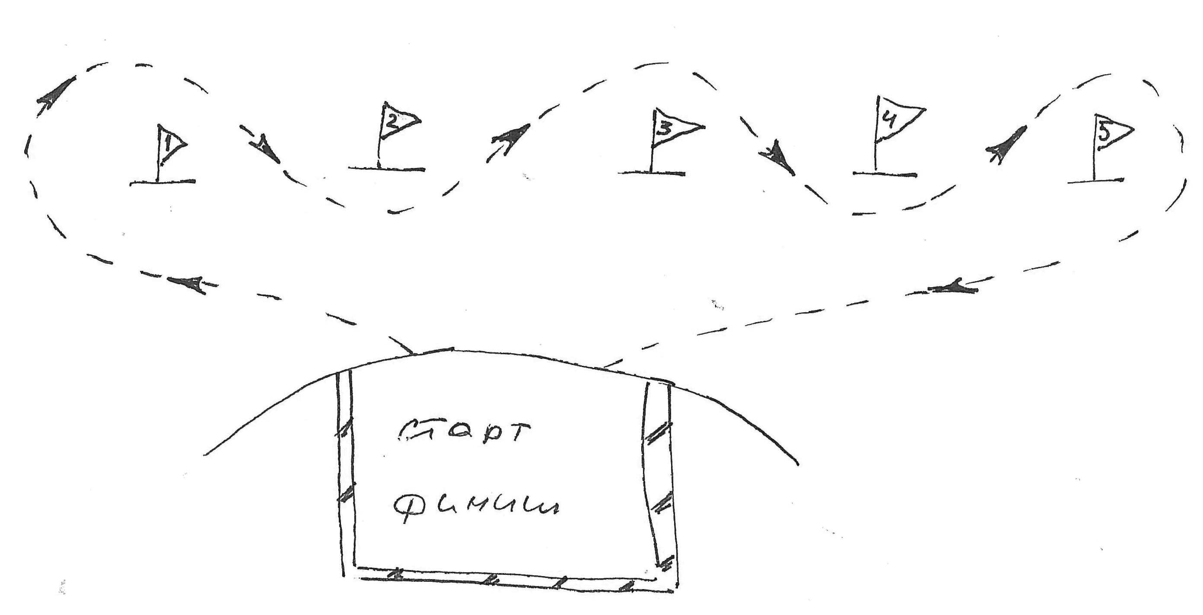
Рис. 6. Водный слалом.

12. Спасбросок (СБ).
Необходимо бросить спасконец в цель (5 попыток). Успехом считается попадание спасконца в цель или касание цели веревкой спасконца.
13. Полоса препятствий (ПП)
Необходимо преодолеть расстояние между контрольными точками по очереди не касаясь земли
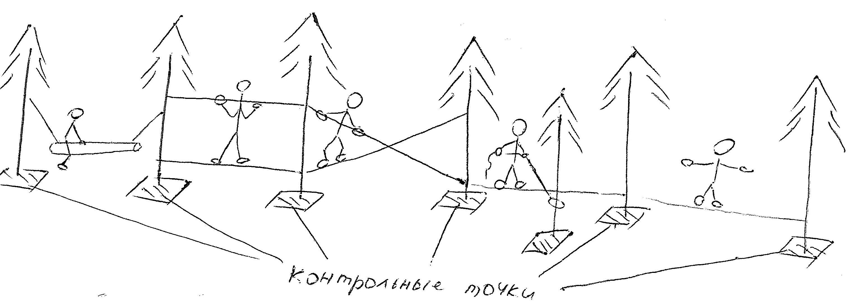
14. Установка палатки (УП).
Команда устанавливает палатку (2 стойки, 10 колышков). Скаты, стены и пол палатки должны быть равномерно натянуты и не должны иметь складок и перекосов, все колышки должны быть забиты.
15. Разведение костра (РК).
Требуется разжечь костер при помощи судейской спички. «Бесплатно» предоставляется 10 спичек. Запрещается: использование горючих материалов кроме полена; пользоваться своей пилой (пила предоставляется судьями); пользоваться для отделения щепок более чем 1 ножом. Выполнение задания – закипание воды.
16. Оказание первой медицинской помощи (М).
Данный этап принимается в форме тестирования, ниже приведены вопросы с пояснениями к ним.
1 Когда следует проводить сердечно-легочную реанимацию пострадавшего?
Сердечно-легочная реанимация проводится только при отсутствии у пострадавшего признаков жизни: потере сознания, отсутствии пульса на сонной артерии, а также признаков дыхания.
2 В чем заключается первая помощь пострадавшему, находящемуся в сознании, при повреждении позвоночника?
Чтобы избежать повреждения спинного мозга, при травме позвоночника важно не допустить смещения позвонков относительно друг друга. Для обеспечения минимальной подвижности позвоночника пострадавшего до приезда «Скорой помощи» нельзя перемещать, позу ему не менять, а на шею следует наложить импровизированную шейную шину.
3 При открытом переломе конечностей, сопровождающемся кровотечением, первую помощь начинают:…
При открытом переломе конечности повреждается не только костная ткань. Острые обломки сломанной кости могут повредить крупные сосуды травмированной конечности. Поэтому в данном случае первую помощь следует начинать с остановки кровотечения из раны путем наложения жгута выше раны на месте перелома.
4 Какова первая помощь при травме волосистой части головы?
Травма головы часто сочетается с травмой шейного отдела позвоночника, поэтому оказание первой помощи начинают с наложения импровизированной шейной шины. Ранение волосистой части головы сопровождается не обильным, но опасным для жизни кровотечением, при котором накладывают давящую повязку. Пострадавшего укладывают на бок для предотвращения попадания рвотных масс в дыхательные пути. Холод, приложенный к голове, замедляет развитие отека мозга.
5 При потере пострадавшим сознания и наличии пульса на сонной артерии для оказания первой помощи его необходимо уложить:
Пострадавший, лежащий в бессознательном состоянии на спине, может погибнуть от удушения в результате западания языка. С учетом этого следует уложить его на бок так, чтобы согнутые колени опирались о землю, а верхняя рука находилась под щекой (устойчивое боковое положение), что обеспечит проходимость дыхательных путей.
6 На какой срок может быть наложен кровоостанавливающий жгут?
В тканях ниже наложенного жгута прекращается кровообращение, поэтому удлинение срока его применения может привести к тяжелым последствиям. Кровообращение в теплой атмосфере более интенсивно, чем в холодной, поэтому в теплое время года жгут накладывается на один час, а в холодное время года – на полчаса.
7 О каких травмах у пострадавшего может свидетельствовать поза «лягушки» (ноги согнуты в коленях и разведены, а стопы развернуты подошвами друг к другу) и какую первую помощь необходимо при этом оказать?
Поза «лягушки» свидетельствует о том, что у пострадавшего могут быть перелом шейки бедра, костей таза, перелом позвоночника, повреждение внутренних органов малого таза, внутреннее кровотечение. Эта поза позволяет уберечь сосуды и окружающие ткани от повреждения, поэтому не следует ее менять. Ноги пострадавшему не вытягивать, шины не накладывать. Под колени подложить валик из мягкой ткани, а к животу по возможности приложить холод.
8 Как определить наличие пульса на сонной артерии пострадавшего?
Пульс на сонных артериях определяется даже при низком давлении, что очень важно для установления признаков жизни пострадавшего. Сонные артерии располагаются вдоль шеи с левой и правой стороны от щитовидного хряща гортани (кадыка). Для определения пульса три пальца руки располагают с правой или левой стороны шеи на уровне кадыка и осторожно продвигают вглубь шеи между щитовидным хрящом и ближайшей к хрящу мышцей.
9 Что необходимо сделать для извлечения инородного тела, попавшего в дыхательные пути пострадавшего?
Признаки попадания инородного тела: шумное и затрудненное дыхание, невозможность говорить. Для его удаления необходимо ударить несколько раз ладонью по спине пострадавшего. При отрицательном результате встать сзади, обхватить его обеими руками на уровне нижних ребер, сцепить свои руки в кулак, одновременно сдавить его ребра и резко надавить на область живота кулаком в направлении внутрь и кверху.
10 Каковы признаки кровотечения из крупной артерии и первая помощь при ее ранении?
Рана под одеждой не видна, поэтому сначала необходимо ориентироваться на площадь одежды, пропитанной кровью. При ранении крупных артерий кровь алого цвета из раны вытекает пульсирующей струей в ритме сокращения сердца. Останавливают кровотечение наложением жгута выше места ранения не менее чем на 3-5 см.
11 Разрешено ли давать пострадавшему, находящемуся в бессознательном состоянии, лекарственные средства?
У пострадавшего, находящегося в бессознательном состоянии, отсутствует глотательный рефлекс. Поэтому любое жидкое или твердое вещество попадает в дыхательные пути, а не в желудок.
12 Как остановить кровотечение при ранении вены и некрупных артерий?
Давление в венах и некрупных артериях невелико, поэтому кровь вытекает из них медленно, без толчков. Для остановки кровотечения достаточно наложить на рану давящую повязку. При пропитывании повязки кровью ее дополняют новыми слоями.
13 Как оказывается первая помощь при переломах конечностей, если отсутствуют транспортные шины и подручные средства для их изготовления?
При отсутствии подручных средств, для обеспечения неподвижности костей в области перелома, достаточно верхнюю конечность, согнутую в локте, прибинтовать к туловищу, а нижние конечности – друг к другу, проложив между ними мягкую ткань.
14 Какова первая помощь при наличии признаков термического ожога второй степени (покраснение и отек кожи, образование на месте ожога пузырей, наполненных жидкостью, сильная боль)?
Вскрытие пузыря и удаление с обожженной поверхности остатков одежды не допускается, так как это способствует образованию раны, которая инфицируется, а с ее поверхности происходит испарение жидкой части крови, что может привести к обезвоживанию организма. Рану необходимо накрыть стерильной салфеткой, не прибинтовывая ее, поскольку тугое бинтование приводит к дополнительным травмам при ожогах. Для профилактики ожогового шока необходимо приложить холод и дать болеутоляющее средство, если у пострадавшего нет на него аллергии. Для предотвращения обезвоживания пострадавшего поить водой.
15 Первая медицинская помощь при обморожении?
Побелевшие щеки, нос и уши рекомендуется растирать чистой рукой до появления красноты и чувствительности кожи. Растирать отмороженные места кожи снегом нельзя, поскольку он еще больше охлаждает ткань и наносит мельчайшие царапины, в которые могут попасть микробы. Согретый участок следует прикрыть сухой повязкой или шарфом. При отморожении конечностей снять с них одежду и обувь. Отмороженные конечности надо отогревать и массировать до порозовения и обретения чувствительности кожи с одновременным движением пальцами. Если растирание не приносит желаемого результата, отмороженные конечности отогреваются под свитером на теле товарища. После восстановления кровообращения кожу надо протереть досуха, обтереть спиртом и наложить сухую повязку. Пальцы обычно бинтуют вместе. Если отморожение обнаруживается с опозданием – в период отогревания, когда возникают отечность и пузыри нельзя делать массаж и растирание. В этом случае нужно марлей (ватой), смоченной спиртом, протереть кожу и наложить сухую стерильную повязку, как можно скорее укутать холодную конечность теплым одеялом или наложить теплоизолирующую повязку из большого количества ваты. Затем нужно доставить пострадавшего, в теплое помещение. Дать обильное теплое питье и небольшое количество алкоголя. Взрослому дать 2–3 таблетки анальгина или другие болеутоляющие средства. Дальнейшее лечение производится только врачом.
Недопустимо:
– Растирать обмороженное место снегом или шерстью.
– Принимать алкоголь на морозе без гарантии, что не более, чем через час, обмороженный будет доставлен в теплое помещение.
– Принимать теплые ванны или опускать обмороженную конечность в теплую воду.
– Использовать грелки и согревающие компрессы.
– Смазывать обмороженную кожу вазелином, кремом или другими жирами.
16 Первая медицинская помощь при вывихе конечности?
В случае оказания первой помощи при вывихах, нельзя применять согревающие компрессы! Для того чтобы уменьшить боль пострадавшего, нужно приложить к месту вывиха холодный компресс — грелку со льдом или холодной водой, смоченное в холодной воде, полотенце. Также пострадавшему, в рамках оказания первой медицинской помощи при вывихах суставов, можно дать обезболивающее — анальгин, промедол или амидопирин. Поврежденную конечность, во время оказания первой доврачебной помощи при вывихах, необходимо иммобилизовать, т. е. обездвижить. Сделать это можно при помощи косынки, подвешивания на перевязке из бинта (первая помощь при вывихе плеча), прибинтовывании конечности к телу, наложения шины (первая помощь при вывихе стопы). Во время оказания первой помощи при вывихе конечностей, зафиксировать конечность необходимо в положении после вывиха. Вправлять вывих может только врач, т. к. только он может точно диагностировать болезнь, а также потому, что вывих нередко сопровождается переломом конечности и трещинами. Также, для того, чтобы вправить вывих, необходимы специальные знания и умения.
17 Как оказать помощь при ожоге кипятком?
Первая помощь при ожоге кипятком и первая помощь при ограниченном термическом ожоге: немедленно подставить обожженный участок кожи под холодную воду на 10-15 мин. или приложить стерильный пакет со льдом; наложить стерильную повязку; дать обезболивающее средство; при необходимости обратиться к врачу.
При любых термических ожогах нельзя:
- удалять с поврежденной кожи остатки одежды и грязь;
- обрабатывать место ожога спиртом, йодом, жиром или маслом;
- накладывать тугие повязки.

- ТАБЛИЦА ШТРАФОВ ЗА ТЕХНИКУ.
№ п/п | Ошибка | Штраф в баллах | Этапы
1. | Не завинчена муфта карабина | 1 | Б, П, С, НП, СК, СС
2. | Ошибка при вязке узла (в т.ч. отсутствие контрольных узлов) | 1 | У
3. | Одно касание земли ногой | 1 | Г, ПП
4. | Касание ворот веслом | 1 | ВС
5. | Падение | 3 | К, Б, П, С, Г
6. | Не завязан узел или завязан другой узел | 3 | У
7. | Касание ворот бортом катамарана | 3 | ВС
8. | Неверный ответ на теоретический вопрос | 3 | ТЗ, М
9. | Захват схватывающего узла рукой | 5 | П, С
10. | Отсутствие или потеря страховки или самостраховки при движении по перилам | 5 | Б, П, С, СС, НП
11. | Нахождение на перилах одновременно более одного участника | 5 | Б, П, С, НП
12. | Передвижение по перилам без рукавиц | 5 | Б, П, С, НП
13. | Обеспечение страховки без рукавиц | 5 | НП
14. | Срыв участника (падение с зависанием на страховке или с касанием земли), падение участника за борт | 10 | СК, СС, ВС
15. | Потеря снаряжения или потеря участника (в том числе уход участника с пройденного этапа на следующий не дождавшись прохождения этапа всеми участниками) | 10 | Все этапы
16. | Потеря контрольного груза | Снятие | Все этапы
Примечания: Условные обозначения этапов:
Б – переправа по бревну СК – подъем по скалам
ВС – водный слалом СП – снятие палатки
ПП – полоса препятствий СС – спуск по скалам
Г – гать М – медицина
НП – навесная переправа ТЗ - топознаки
П – подъем У – узлы
РК – разжигание костра УП – установка палатки
С – спуск
На этапах УП, СП, РК штрафы не выставляются, но обязательным требованием является правильность выполнения условий соревнований.
- ОПРЕДЕЛЕНИЕ ПОБЕДИТЕЛЯ СОРЕВНОВАНИЙ.
Команда-победитель соревнований по технике туризма определяется по наименьшему времени прохождения дистанции с учетом штрафных баллов, набранных командой при прохождении всех этапов. 1 балл соответствует 5 минутам.
Команда-победитель турслёта определяется в соответствии с условиями «Положения о турслёте ФГУП «НИИМаш».

